“雨课堂”教师绑定操作说明
各位老师：
当前，新型冠状病毒疫情发展迅猛，按照教育部的统一部署，我校已经决定推迟2019-2020学年度春季学期学生返校时间，具体返校时间另行通知。
全面贯彻落实党的教育方针，落实立德树人根本任务，深化教育教学改革，以学生为中心，打造金课，淘汰水课，充分发挥在线教育的天然优势，实现“线下课堂”到“线上课堂”的融合和迁移，做到“到校延期，教学不延期”，保证教学正常有序开展。
各院系教职员工应高度重视此项工作，因课制宜，因地制宜，根据课程特点做好整体规划，尽快调整课程教学设计，尤其是课程前期教学内容部分，尽可能多的通过在线形式开展教学，解决当前疫情防控和教学安排的矛盾。待疫情稳定后，可根据需要进行教学调整，逐步增加线下教学环节。
为了将此次疫情对教学的负面影响降至最低，我校决定通过清华大学学堂在线“雨课堂”智慧教学工具开展在线直播授课模式开展教学。
“雨课堂”智慧教学工具是一款易学易用的在线教学软件，能够实现PPT、语音和视频的在线直播，可以发布教学通知、上传教学资料、发布和批改学生作业等。教师只用一台电脑，配合PowerPoint软件，即可在任意地点，按照既定教学计划和传统教学习惯开展教学，将视频、语音、PPT、习题等线下课堂教学内容传播出去。学生只要有微信，无论在哪里都能接收到完整的视频、语音、PPT和习题通知提醒，快捷参与师生互动和教学环节。目前学校已经将教务系统春季学期师生信息和选课信息导入了雨课堂在线教学平台，教师可以按照如下途径实现在线直播授课。
1.在个人电脑安装2007及以上版本的正版Office软件（WPS也可）。
2.登录网站https://www.yuketang.cn/download，下载并安装雨课堂4.0版本到个人电脑。（office2007有专用版本）
3.微信关注“雨课堂”公众号，进行身份绑定，选择中南财经政法大学进行教师个人信息（注意大小写要区分，工号不足六位的密码和工号相同）绑定，即可看到春季学期所授课程、班级和学生。
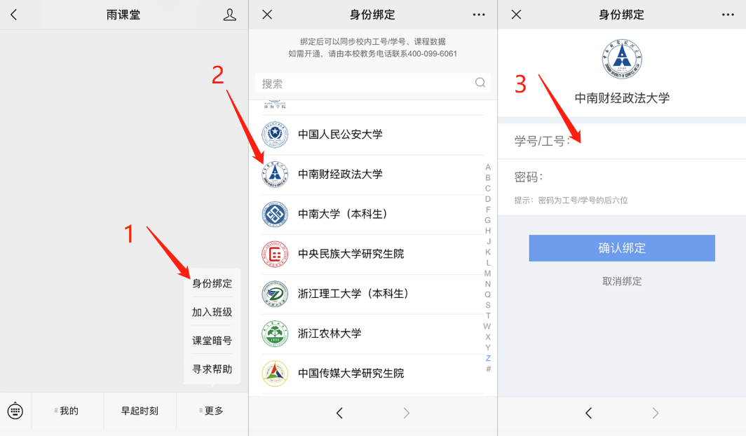
4.按照既定上课时间，开启直播授课。语音直播要求个人电脑有麦克风，视频直播需要再配备摄像头。用笔记本电脑自带麦克风和摄像头也可以。
5.学生可通过雨课堂公众号、微信小程序或者登录网站https://www.yuketang.cn/进行在线听课。教师授课过程中可以进行随机点名、在线测试、问答等课堂互动，并可以实现课后作业下发、提交和打分等。
雨课堂适合利用PPT进行授课的教师。如果授课过程中教师需要进行板书，可以利用摄像头配合板书。
目前学校邀请雨课堂技术人员以及部分能够熟练使用雨课堂教学的一线教师为大家实时解答相关疑问。有意向进群的老师，可以扫码加入微信群“中南财经政法大学雨课堂交流群”，并注明“学院+姓名”。

